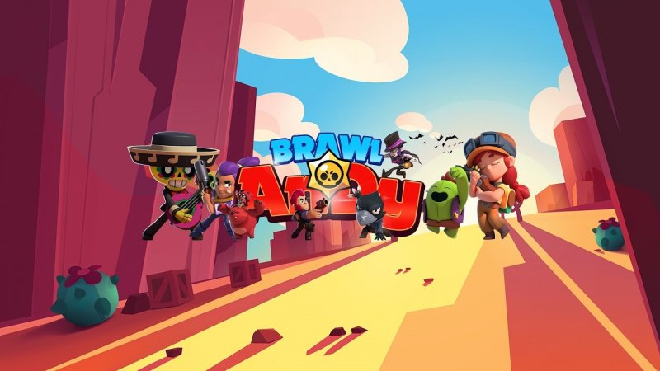

Кондуктор, поздравляю тебя с новым годом, желаю тебе купить вторую славу, хороших родителей и новую квартиру